Bestyrelsen for lærerpensionisterne (Fraktion 4) i Gentofte kommune har til formål at forbedre pensionisternes forhold

- at fremføre gruppens synspunkter og ønsker over for den siddende bestyrelse i GKL
- at holde medlemmerne orienterede om pensionsforhold, specielt ændringer af disse og referere fra fraktion 4
- at arrangere sammenkomster for medlemmerne, hvor kolleger under hyggelige former mødes med tidligere kolleger.
Hvad får du som pensionist for dit kontingent til Danmarks lærerforening
-mulighed for at deltage gratis i seniorkurserne (med ægtefælle) der afholdes på foreningens kursusejendomme.
-mulighed for at deltage i Nordisk Pensionisttræf med tilskud fra DLF på 1400 kr.
-mulighed for at leje 6 af foreningens 6 sommerhuse
-mulighed for ferieophold på foreningens kursusejendomme til nedsat pris.
-mulighed for at optage lån i Tjenestemændenes Låneforening
-ret til at fastholde medlemskab af Gruppeliv indtil folkepensionsalderen.
-medlemsbladet Folkeskolen.
-kontingentfrihed fra 75 år.
og at komme på pensionistferiekoloni på vore lejrskoler

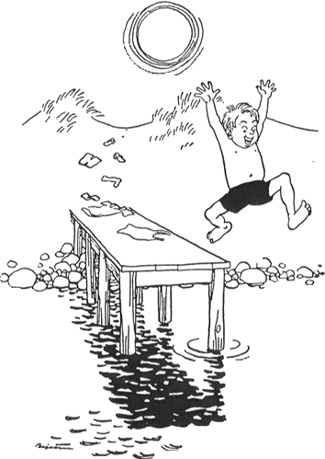

Et fantastisk tilbud:

Vi i fraktion 4 har en enestående mulighed for et dejligt ophold på en af vores skønne kolonier i selskab med tidligere kolleger.

For kun 1300 kr. for kost og logi kan vi tilbringe en uge på Solgården, Vesterhavsgården eller Broager.

Vi hygger os sammen i dejlige omgivelser, lægger selv vores program for dagene og nyder gode måltider sammen med hyggelige mennesker i et aldeles uformelt samvær.

På hjemmesiden www.gentoftekolonierne.dk kan I finde alle oplysninger om kolonierne, deres beliggenhed og seværdigheder i områderne.

GKL´s Feriekolonier
Forretningsfører: Kenneth Knigge
Tlf: 44 48 62 91
Mobil: 40 28 17 60

Broager:
Gåsebjergvej 12 A
6310 Broager
Tlf: 74 44 16 32

Solgården:
Turistvej 31
3730 Snogebæk
Tlf: 56 48 80 66

Vesterhavsgården:
Nørlev Strandvej 460
9800 Hjørring
Tlf: 98 96 71 17

Hjemmesider:
www.gkl-feriekolonier.dk
www.gklpensionistnyt.dk
www.kreds19.dk

